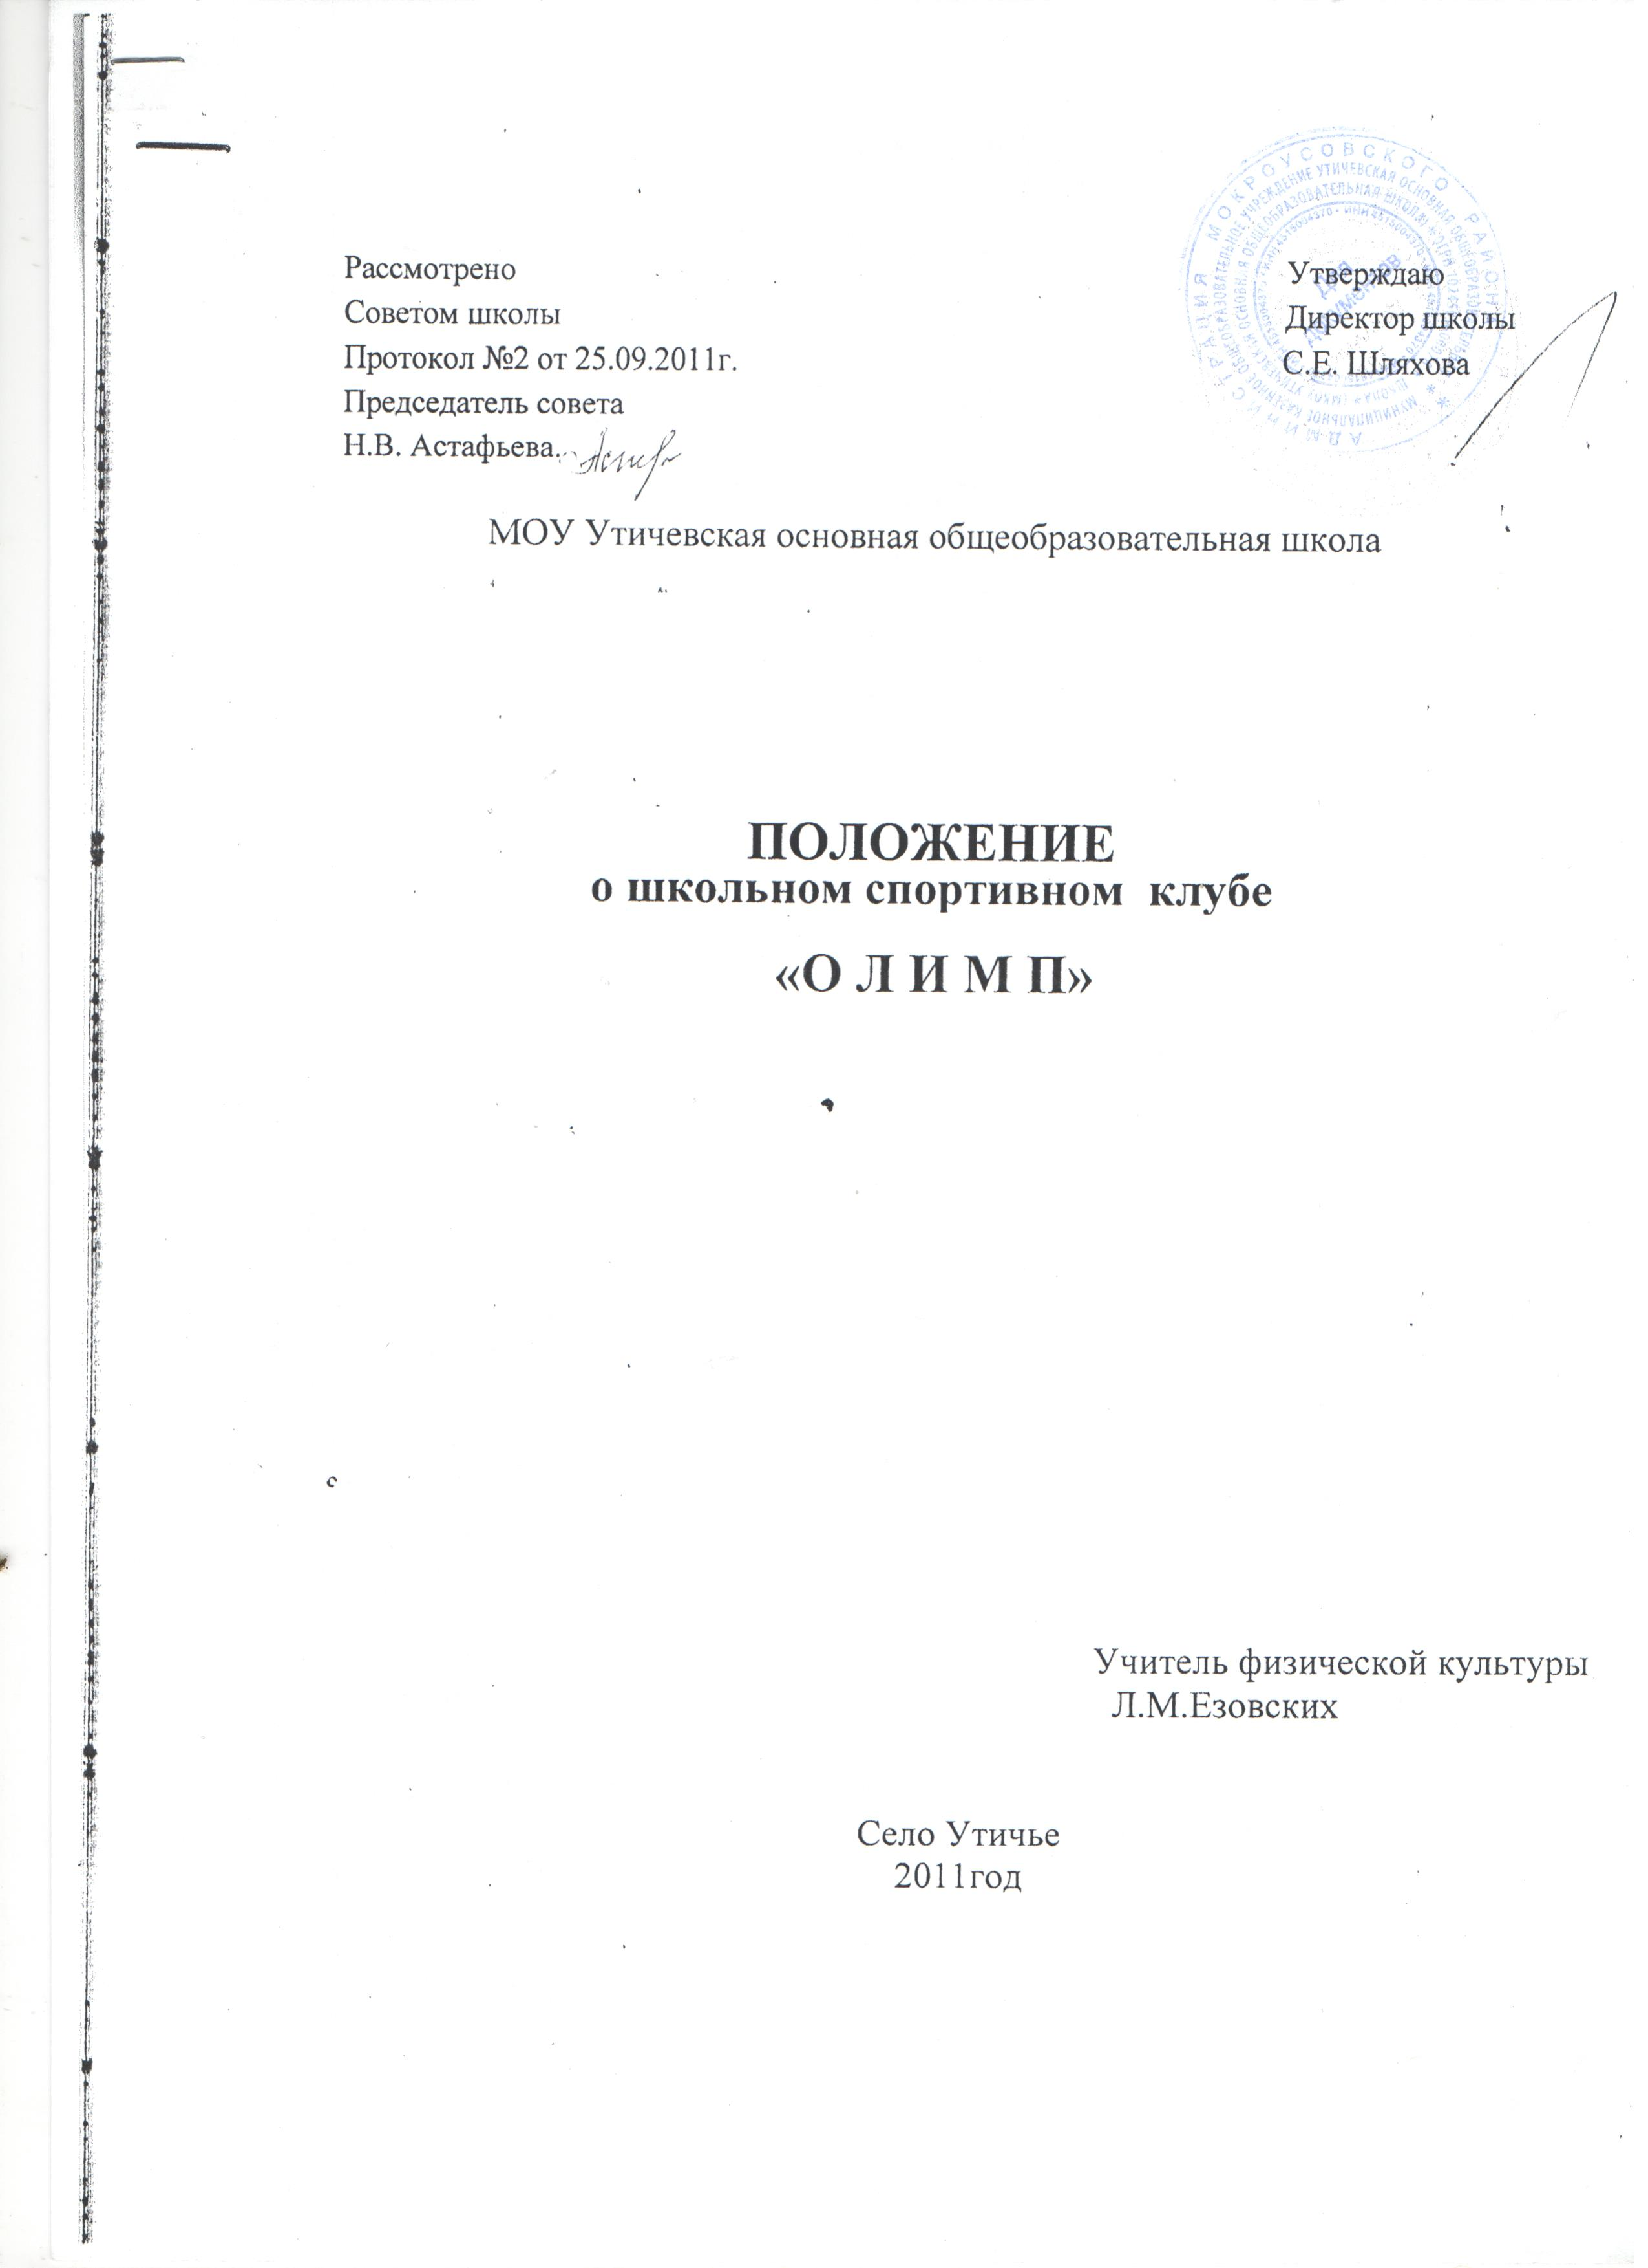
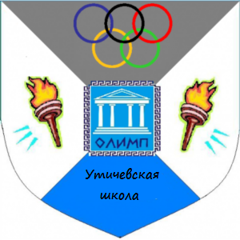

Положение
о школьном спортивном клубе «Олимп»
Девиз: «Нужно стремиться на свой пьедестал!
Стань олимпийцем, победителем стань!».
1. Цели школьного спортивного клуба:
1. Привлечь обучающихся общеобразовательного учреждения к систематическим занятиям физической культурой и спорта.
2. Развитие в образовательном учреждении популярных видов спорта: легкой атлетики, волейбола, баскетбола, лыжных гонок.
3.Продолжить формирование здорового образа жизни.
2. Задачи спортивного клуба:
1. Разработка предложений по развитию физической культуры и спорта в общеобразовательном учреждении в урочной и неурочной деятельности.
2. Вовлечение обучающихся в систематические занятия физической культурой и спортом, формирование у них мотивации и устойчивого интереса к укреплению здоровья.
3.Организация физкультурно-спортивной работы во внеурочное время.

3. Функции спортивного клуба:
1. Организация и проведение физкультурно-оздоровительных и спортивных мероприятий, в том числе Всероссийских спортивных соревнованиях школьников «Президентские состязания» и «Президентские спортивные игры».
2.Формирование команд по видам спорта и обеспечение их участия в соревнованиях разного уровня (внутришкольных, межшкольных, муниципальных, территориальных).
3. Пропаганда в общеобразовательном учреждении основных идей физической культуры, спорта, здорового образа жизни.
4. Поощрение обучающихся, добившихся высоких показателей в физкультурно-спортивной работе.
Основная форма работы клуба - занятие в секциях, группах и командах, комплектующихся с учетом пола, уровня физической и спортивной подготовки, соревнования по различным видам спорта.
Занятия в клубе проводятся в соответствии с расписанием, планом физкультурно-спортивных мероприятий.
4. Структура клуба:
1. Высшим органом школьного спортивного клуба является общее собрание.
Общее собрание клуба выбирает открытым голосованием Совет клуба сроком на один год. Количественный состав Совета определяется общим собранием физоргов классов.
2. Работа клуба проводится на основе инициативы и самостоятельности учащихся.
5. Совет клуба:
- избирает из своего состава председателя Совета, который является заместителем руководителя клуба;
- организует работу клуба в соответствии с положением и указаниями школы;
- организует спортивные секции и общей физической подготовки, команды по видам спорта и туризму, судейские коллегии, руководит их работой;
- проводит спартакиады, спортивные соревнования и праздники в школе, организует походы, обеспечивает участие команд клуба в соревнованиях, проводимых школой;
- организует соревнования на лучшую постановку массовой физкультурной и спортивной работы между классами, спортивными секциями и подводит их итоги;
- участие в ремонте и благоустройстве спортивных сооружений.

6. Руководство работой осуществляют:
• в классах – физкультурные организаторы (физорги), избираемые сроком на 1 год;
• в командах – капитаны, избираемые на 1 год, спортивный сезон или на время проведения физкультурного, спортивного мероприятия;
• в судейских коллегиях – судьи по видам спорта, избираемые сроком на 1 год.

7. Руководитель школьным спортивным клубом:
• направляет работу Совета спортивного клуба;
• организует внеклассную физкультурно-оздоровительную и спортивно – массовую работу в школе, вовлекая максимальное число учащихся в группы ОФП и СФП, секции по видам спорта. А так же в различные спортивно – массовые мероприятия;
• организует внутришкольные соревнования и физкультурные праздники, проводит соответствующую подготовку учащихся к спортивным соревнованиям;
• поддерживает контакт с другими спортклубами, ДЮСШ ;
• следит за соблюдением санитарно –гигиенических норм и состоянием помещений;
• контролирует совместно с медицинским работником состояние здоровья детей и регулирует их физическую нагрузку, отвечает за жизнь и здоровье детей;
• проводит работу по обучению детей в соответствии с программой и методиками физического воспитания;
• обеспечивает полную безопасность детей при проведении физкультурных и спортивных занятий;

8. Организация и содержание работы клуба.
Основными направлениями в работе клуба являются:
• воспитание у детей и подростков устойчивого интереса к систематическим занятиям физкультурой, спортом, туризмом, здоровому образу жизни;
• укрепление и сохранение здоровья при помощи регулярных занятий в спортивных кружках и секциях, участие в оздоровительных мероприятиях;
• организация здорового досуга учащихся;
• организация и проведение массовых физкультурно – оздоровительных и спортивных мероприятий в школе;
• повышение спортивного мастерства.
Занятия в группах спортклуба проводятся в соответствии с программами и учебными планами.
Организацию и проведение занятий в группах клуба осуществляет учитель физической культуры.
9. Участники клуба:
1. Членом спортивного клуба может быть любой человек в возрасте от 11 до 16 лет. 2. Прием в члены клуба осуществляется по устному заявлению. 3. Запись в клубе проводится на основании записи в журнале дополнительного образования, при наличии медицинской справки о состоянии здоровья.
10. Права и обязанности членов клуба.
Члены клуба имеют право:
• участвовать в спортивных занятиях, во всех физкультурно-оздоровительных и других мероприятиях;
• бесплатно пользоваться спортивным инвентарем, оборудованием и сооружениями, методическими пособиями;
• получать консультации;
• систематически проходить медицинское обследование;
• участвовать в управлении клуба в соответствии с настоящим положением;
• избирать и быть избранным в состав Совета клуба;
• вносить на рассмотрение общего собрания или Совета клуба предложения по вопросам деятельности клуба.
Члены клуба обязаны соблюдать и выполнять:
• распоряжения педагогов;
• установленный порядок;
• бережно относиться к имуществу и спортивному инвентарю;
• выполнять решения Совета клуба;
• активно содействовать решению стоящих перед клубом целей и задач;
• показывать личный пример здорового образа жизни.
Исключение из членов клуба производится в случае не соблюдения требований настоящего Положения.
11. Права спортивного клуба
Спортивный клуб имеет право: - привлекать для организации и проведения физкультурно-спортивных и массовых мероприятий учителя физической культуры, классных руководителей и учителей-предметников школы.
- осуществлять контроль эффективного использования спортивного оборудования и инвентаря;
12. Документация, учет и отчетность.
В своей деятельности спортивный клуб руководствуется своим планом работы, календарным планом спортивно-массовых мероприятий школы и района.
Клуб должен иметь:
• программы, учебные планы, расписание занятий;
• журналы групп занимающихся;
• протоколы соревнований по видам спорта, положения о них и других мероприятий;
• инструкции по охране труда и внутреннего порядка клуба.
13. Материально – техническая база.
Для проведения физкультурно- оздоровительной работы в спортклубе используются спортзал и спортивная площадка, на базе которых создан клуб. Воспитанники клуба укрепляют материально-спортивную базу школы (оборудование спортивных сооружений и уход за ними, ремонт и изготовление простейшего спортинвентаря).

